Новые ФГОС: особенности

введения и реализации

В рамках реализации работы по введению и реализации обновленных ФГОС НОО и ООО в МБОУ «СОШ № 7 г. Урус-Мартан» 26 марта 2022 года проведен методический семинар «Введение и реализация обновленных федеральных государственных образовательных стандартов начального общего и основного общего образования» для учителей школы.

Цель семинара – ознакомление с особенностями введения и реализации обновленных федеральных государственных образовательных стандартов начального общего и основного общего образования.

В 2022/2023 учебном году образовательные организации приступают к реализации обновленных ФГОС НОО и ООО. Ф.Д. Дахиева, директор школы, представила алгоритм поэтапного перехода на обновленные федеральные государственные образовательные стандарты начального общего и основного общего образования, проекты локальных актов образовательной организации. Также выступила зам. директора по МР Ф.А-Х. Ибрагимова. Она ознакомила с Планом методического обеспечения перехода на обновленные ФГОС НОО и ООО.

Участники семинара отметили хорошую организацию мероприятия, практическую значимость разработанных методических материалов и необходимость их использования в своей практике.

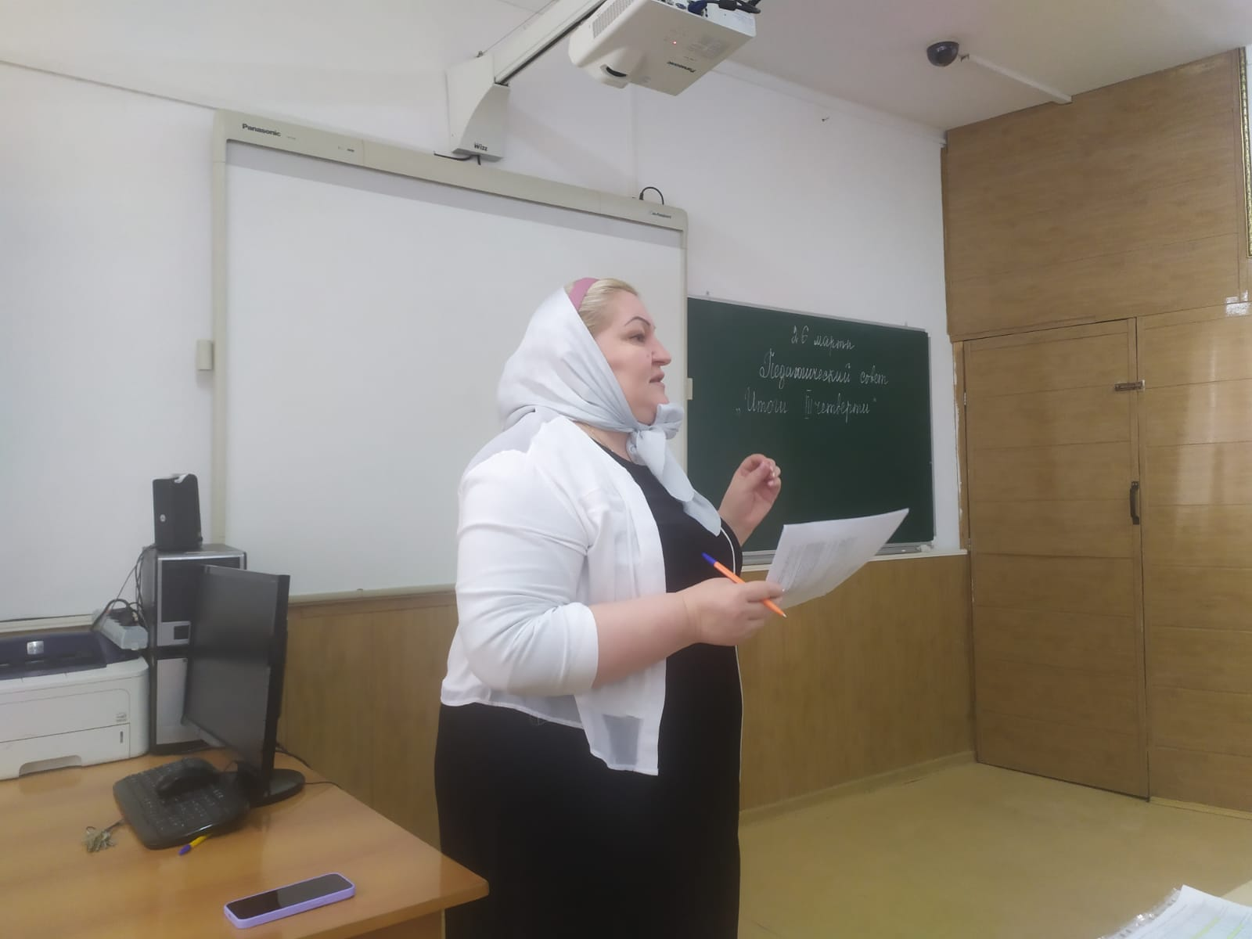

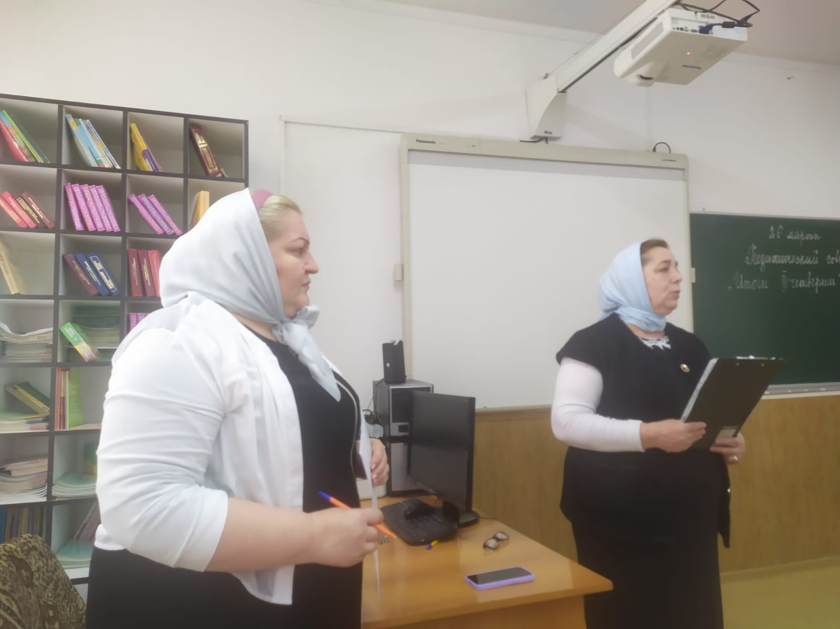

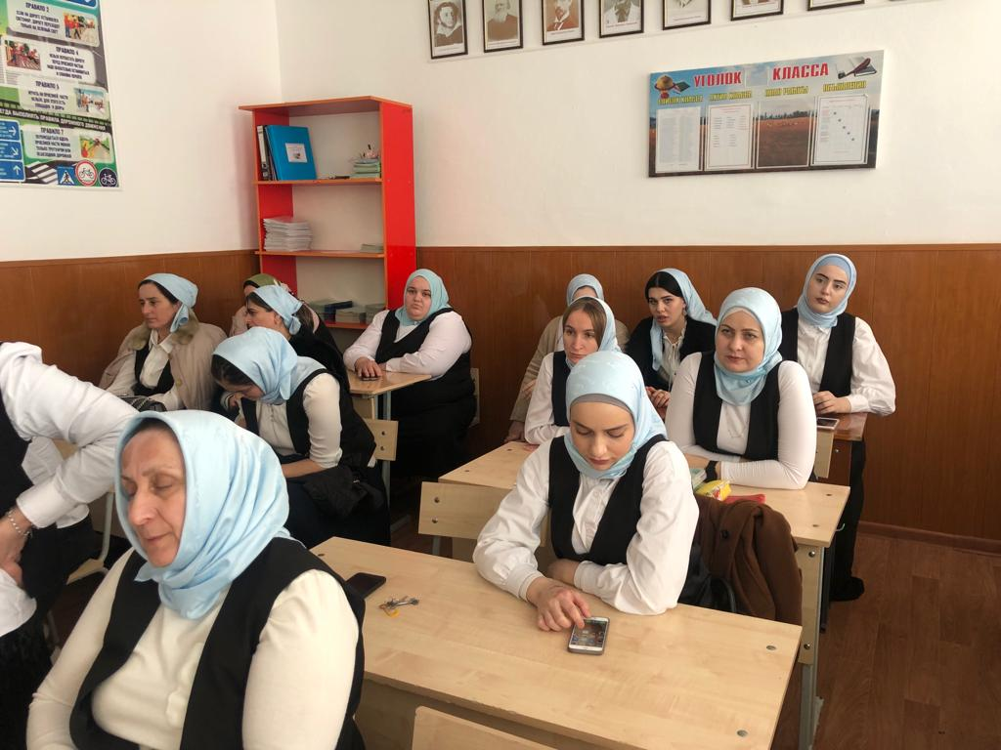

26.03.2022г.

**Семинар на тему:**

**«Функциональная грамотность как цель и результат**

**современного образования»**

6 января 2022 года в МБОУ «СОШ №7 г. Урус-Мартан» состоялся семинар по теме «Функциональная грамотность как цель и результат современного образования» для учителей школы. На семинаре выступила директор Ф.Д.Дахиева. Она отметила важность работы по формированию функциональной грамотности обучающихся на современном этапе внедрения обновленных ФГОС. Выступила с докладом заместитель директора по МР Ф.А-Х. Ибрагимова.

«Развитие профессиональной компетентности учителя, обеспечивающей реализацию педагогического процесса, инициирующего и формирующего функциональную грамотность учащегося, является на современном этапе развития образования одной из главных задач. Трудности, связанные с организацией и содержанием процесса формирования функциональной грамотности учащихся, связаны с тем, что недостаточно полно определено само понятие функциональной грамотности, не учитываются изменения в понимании и содержании понятия на современном этапе развития образования; выявляется недостаточный уровень профессиональной компетентности многих учителей, которые остаются приверженцами традиционного подхода к обучению и, в силу этого, не могут эффективно решать проблему формирования функциональной грамотности на современном этапе», - отметила она.

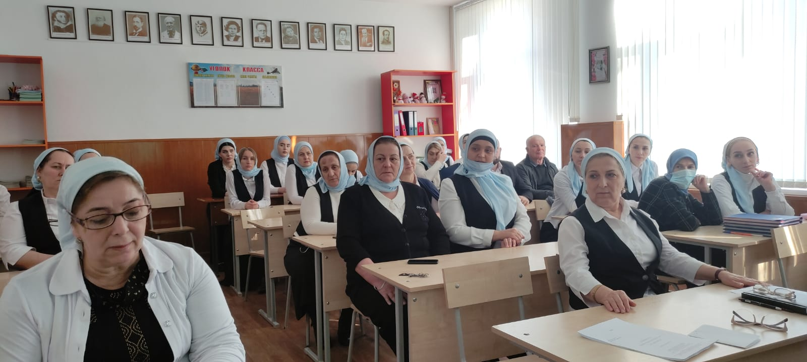

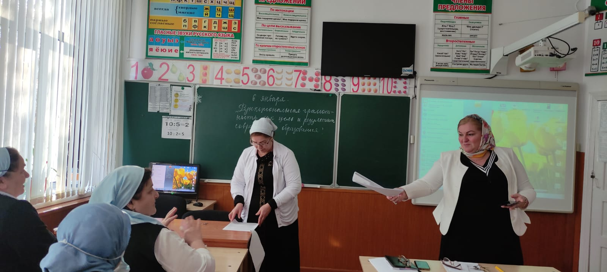

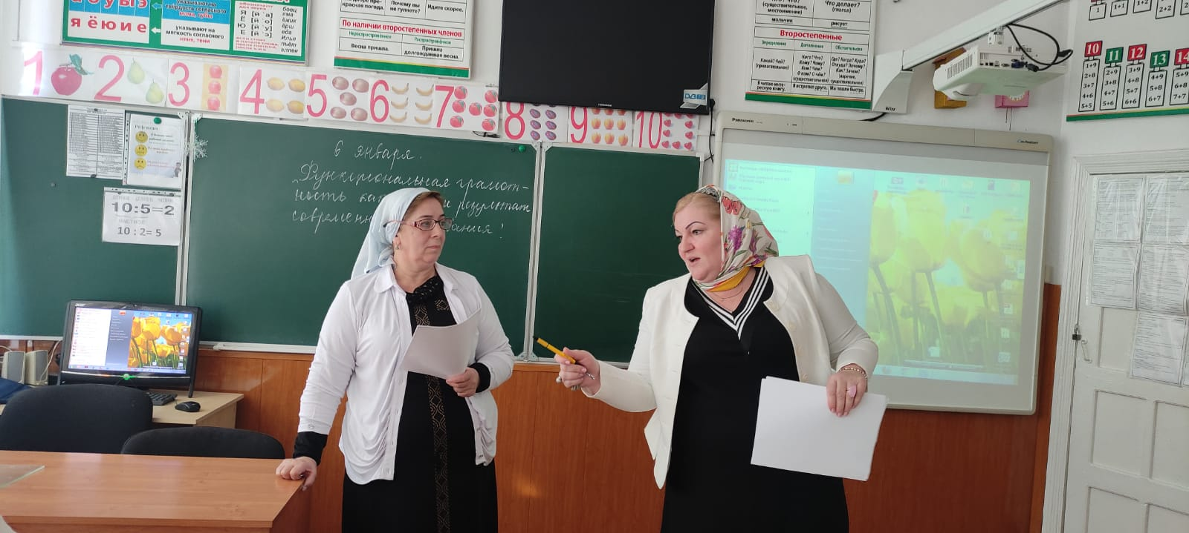

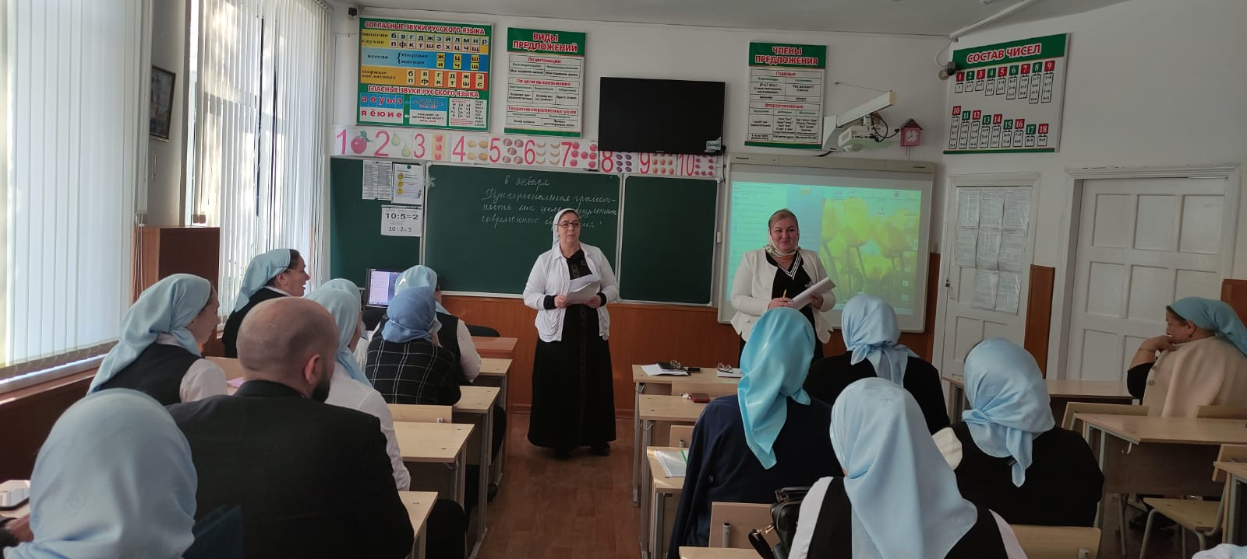

6.01.2022г.